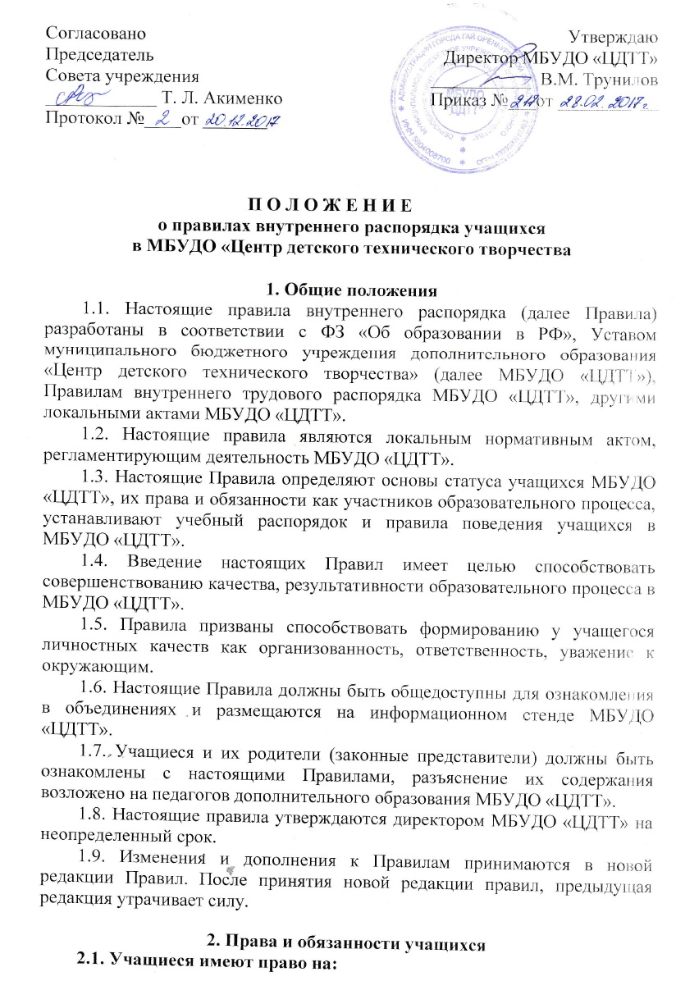

2.1.1. Выбор творческого объединения, осуществляющего образовательную деятельность, формы получения образования;
2.1.2. Освоение дополнительных общеобразовательных общеразвивающих программ, реализуемых в Учреждении;
2.1.3. Получение дополнительных образовательных услуг;
2.1.4. Предоставление условий для обучения с учетом особенностей психофизического развития и состояния здоровья, в том числе получения психолого- педагогической помощи;
2.1.5. Уважение человеческого достоинства, защиту от всех форм психического и физического насилия, оскорблению личности, охрану жизни и здоровья;
2.1.6. Летние каникулы - плановый перерыв при получении образования для отдыха и иных целей в соответствии с законодательством об образовании и календарным учебным графиком;
2.1.7. Ознакомление со свидетельством о государственной регистрации, Уставом, лицензией на осуществление образовательной деятельности, учебной документацией, другими документами, регламентирующими образовательную деятельность в МБУДО «ЦДТТ»;
2.1.8. Развитие своих творческих способностей и интересов, включая участие в конкурсах, олимпиадах, выставках, смотрах, других массовых мероприятиях;
2.1.9. Поощрение за успехи в учебной и творческой деятельности;
2.1.10. Посещение по своему выбору мероприятий, которые проводятся в МБУДО «ЦДТТ» и не предусмотрены Учебным планом в порядке установленном локальными нормативными актами;
2.1.11. Свободу совести и информации;
2.1.13. Пользованием в установленном в МБУДО «ЦДТТ» порядке материально - технической базой, информационными, методическими и библиотечными фондами, техническими средствами соответствии с их учебным предназначением;
2.1.14. Пользоваться гардеробом МБУДО «ЦДТТ» для обеспечения сохранности личных вещей;
2.1.15. Принимать участие в социально - культурных, оздоровительных мероприятиях, организованных МБУДО «ЦДТТ»;
2.1.16. Не привлекать к труду, не предусмотренному образовательной программой (без согласия учащегося и его родителей (законных представителей);
2.1.17. Обращаться к администрации МБУДО «ЦДТТ» с жалобами, заявлениями, предложениями по вопросам, касающимся процесса обучения в МБУДО «ЦДТТ» и любым другим вопросам, затрагивающим интересы учащихся.
2.2. Учащиеся обязаны:
2.2.1. Добросовестно осваивать дополнительную общеобразовательную программу, в том числе посещать предусмотренные Учебным планом занятия, выполнять задания, данные педагогом в рамках образовательной программы;
2.2.2. Выполнять требования Устава МБУДО «ЦДТТ», Правил внутреннего распорядка и иных локальных нормативных актов по вопросам организации и осуществления образовательной деятельности;
2.2.3. Заботиться о сохранении и укреплении своего здоровья, стремлению к нравственному и духовному и физическому развитию и самосовершенствованию;
2.2.4. Уважать честь и достоинство других учащихся и работников МБУДО «ЦДТТ», не создавать препятствий для получения образования другими учащимися;
2.2.5. Бережно относится к имуществу МБУДО «ЦДТТ»;
2.2.6. Вести себя достойно, воздерживаться от действий, мешающих учащимся овладевать знаниями, соблюдать учебную дисциплину, своевременно и точно исполнять распоряжения администрации МБУДО «ЦДТТ», соблюдать требования по обеспечению безопасности в МБУДО «ЦДТТ».
2.2.7. Поддерживать чистоту и порядок в зданиях и помещениях МБУДО «ЦДТТ», соблюдать чистоту на территории МБУДО «ЦДТТ», экономно и эффективно использовать материалы, ресурсы, оборудование;
2.2.8. Заниматься ответственно и добросовестно, эффективно использовать образовательные и социально - культурные возможности МБУДО «ЦДТТ» для саморазвития и самосовершенствования;
2.2.9. Выполнять требования педагогов в части, отнесенной Уставом и локальными актами МБУДО «ЦДТТ» к их компетенции;
2.2.10. Своевременно без опозданий, согласно расписания, приходить на занятия;
2.2.11. Заранее извещать своего педагога о причинах своего отсутствия на занятиях;
2.2.12. Иметь опрятный внешний вид, сменную обувь;
2.2.13. Соблюдать требования техники безопасности, санитарии и гигиены образовательного процесса, правила пожарной безопасности;
2.2.14. В случае экспертной ситуации, связанной с обнаружением любой опасности жизни и здоровью, незамедлительно сообщить об этом любому сотруднику МБУДО «ЦДТТ».
2.3. Учащимся запрещается:
2.3.1. Приносить, передавать, использовать во время образовательного процесса (как на территории МБУДО «ЦДТТ», так и во время проведения занятий, мероприятий вне его) оружие, колющие и режущие предметы, боеприпасы, взрывчатые вещества, пиротехнические игрушки, а также другие предметы, подвергающие опасности жизнь и здоровье других людей;
2.3.2. Приносить, передавать и употреблять спиртные напитки, средства токсического и наркотического опьянения, табачные изделия, находиться в помещениях МБУДО «ЦДТТ» в состоянии алкогольного или наркотического опьянения;
2.3.3. Курить в помещениях МБУДО «ЦДТТ» и на территории;
2.3.4. Применять физическую силу для выяснения отношений, использовать запугивание, вымогательство;
2.3.5. Совершать любые действия, влекущие за собой опасные последствия для окружающих , такие как толкание, удары любыми предметами, бросание чем - либо;
2.3.6. Играть в азартные игры в помещениях МБУДО «ЦДТТ»;
2.3.7. Находиться в помещениях МБУДО «ЦДТТ» в верхней одежде и заносить в учебные помещения верхнюю одежду (пальто, куртки, плащи и т.п.);
2.3.8. Пользоваться во время занятий средствами мобильной связи;
2.3.9. Употреблять во время занятий пищу и напитки;
2.3.10. Загрязнять и засорять помещения МБУДО «ЦДТТ»;
2.3.11. Громко разговаривать и шуметь во время занятий;
2.3.12. Употреблять в речи нецензурную лексику;
2.3.13. Нарушать правила техники безопасности на занятиях и в перерывах.

3. Правила поведения в МБУДО «ЦДТТ»
3.1. Учащиеся обязаны соблюдать правила личной гигиены и общественной гигиены, носить сменную обувь, соблюдать и поддерживать чистоту в помещениях МБУДО «ЦДТТ».
3.2. Учащиеся должны оказывать уважение ко взрослым, быть внимательными к окружающим, уважительно относится к товарищам, заботиться о младших, приветствовать работников и посетителей МБУДО «ЦДТТ».
3.3. Учащиеся должны приходить в МБУДО «ЦДТТ» не позднее, чем за 10 -15 минут до начала занятий.
3.4. На занятиях иметь при себе необходимые для участия в образовательном процессе принадлежности.
3.5. Учащиеся должны выходить во время перерыва и после занятий из учебного помещения. Соблюдая при этом порядок в коридоре и общественных местах. Не играть вблизи лестниц.

4. Ответственность и поощрения
4.1. За неисполнение или нарушение Устава МБУДО «ЦДТТ», Правил внутреннего распорядка и иных локальных нормативных актов по вопросам организации и осуществления образовательной деятельности могут быть применены меры дисциплинарного взыскания - замечание, выговор, отчисление из объединения.
4.2. Дисциплина в МБУДО «ЦДТТ» поддерживается на основе уважения человеческого достоинства учащихся, педагогов и всех посетителей МБУДО «ЦДТТ».
4.3. Применение методов физического и психологического насилия по отношению к учащимся не допускается.
4.4. За высокие результаты и достигнутые успехи в обучении, в творчестве и другие достижения учащиеся могут быть отмечены следующими поощрениями: устная благодарность, награждение Хваленкой, Диплом, Благодарственным письмом.
4.5. Меры поощрения применяются администрацией МБУДО «ЦДТТ» по представлению педагога - организатора, по ходатайству руководителя объединения.

